

**МИНОБРНАУКИ РОССИИ**

**федеральное государственное бюджетное образовательное учреждение высшего образования**

**«Московский государственный технологический университет «СТАНКИН»**

**(ФГБОУ ВО МГТУ «СТАНКИН»)**

|  |  |
| --- | --- |
| **Институт** информационных технологий | **Кафедра** информационных систем |

**Отчет по самостоятельной работе**

по дисциплине «**Управление данными**»

на тему: Проектирование БД гостиницы

**Студент**  **Грошев В.П.** группа ИДБ–20–05

подпись

**Руководитель Быстрикова В. А.** старший преподаватель

подпись

Москва 2022 г.

Глава 1. Анализ предметной области

Предметную область можно определить как сферу человеческой деятельности, выделенную и описанную согласно установленным критериям. В описываемое понятие должны входить сведения об ее элементах, явлениях, отношениях и процессах, отражающих различные аспекты этой деятельности.

Одна из первых задач, с решением которых сталкивается разработчик программной системы – это изучение, осмысление и анализ предметной области. Дело в том, что предметная область сильно влияет на все аспекты проекта: требования к системе, взаимодействие с пользователем, модель хранения данных, реализацию и т.д. Анализ предметной области позволяет выделить ее сущности, определить первоначальные требования к функциональности и определить границы проекта.

Предметной областью данной самостоятельной работы является деятельность гостиницы, предоставляющей свои услуги посетителям.

Сущность предоставления услуги размещения состоит в том, что, с одной стороны, в пользование предоставляются специальные помещения (гостиничные номера), с другой стороны, предоставляются услуги, выполняемые непосредственно персоналом гостиницы: услуги портье по приему и оформлению гостей, услуги горничных по уборке гостиничных номеров и т.д.

Гостиничные номера являются основным элементом услуги размещения. Это многофункциональные помещения, предназначенные для отдыха, сна, работы проживающих гостей. Важнейшей их функцией является обеспечение возможности сна. Значимость других функций гостиничных номеров, прежде всего, зависит от назначения гостиницы и потребностей гостей. Например, в гостиницах делового назначения. Именно поэтому задачей данной работы является автоматизация и упрощение работы сотрудников гостиницы. Для этого целесообразно использовать базы данных.

База данных – совокупность специальным образом организованных данных, хранимых в памяти вычислительной системы, отображающих состояние объектов и их взаимосвязей в предметной области.

Существует множество готовых программных продуктов для выполнения задач в этой области. В качестве первого примера рассмотрим программный продукт «1С: Предприятие 8. Отель» (https://solutions.1c.ru/catalog/hotel/features). Программный продукт предназначен для цифровизации работы сотрудников гостиницы от управления номерами до регистрации посетителей. Гостиничная программа представляет собой комплексное программное решение для автоматизации работы гостиницы. Основными решаемыми задачами являются учет клиентов, учет проживания, отчет о стоимости номеров.

К основным функциями программы относятся:

* Отображение ключевых показателей на главном экране (рис. 1.1).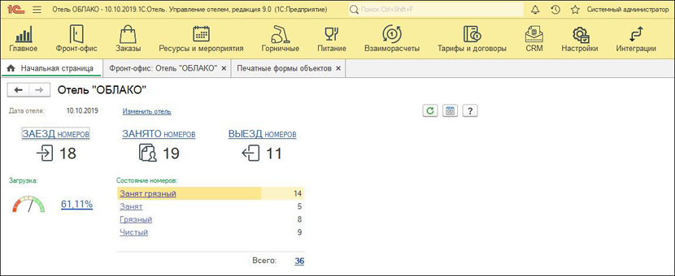

Рис. 1.1 Главный экран, отображающий ключевые показатели

* Визуализация интерактивной графической карты (рис. 1.2).

Интерактивная графическая карта номерного фонда подходит для визуальной оценки загрузки номеров и позволяет в режиме drag & drop переносить брони и оптимизировать загрузку. Масштаб карты подстраивается по разрешение экрана и среднюю продолжительность проживания – от часа до месяца. Все операции фронт-офиса доступны из одного окна – поиск и поселение брони, бронирование, смена статусов номеров, продление и переселение гостей.

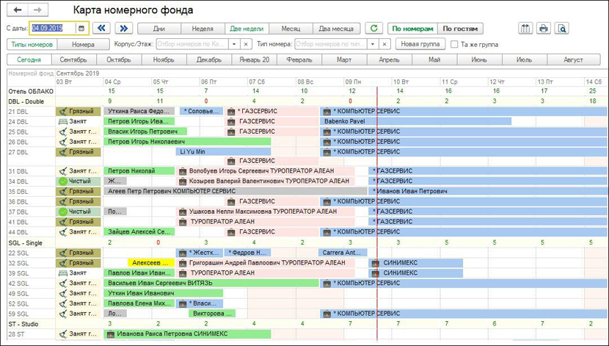

Рис. 1.2 Интерактивная графическая карта

* Сканер паспортов

Сканер паспортов. Подключение сканера паспортов к системе ускоряет процесс оформления гостей, облегчает работу ресепшн, экономит бумагу и картриджи при копировании паспортов. 1С: Отель сохранит копию паспорта, чтобы администраторы могли позже, в свободное время, обработать их в едином журнале. Обработанные документы автоматически заполняют и обновляют профиль гостя, а также записи в журнале регистрации иностранных граждан. При подключении систем распознавания таких как ABBYY Passport Reader SDk или PassportBox (приобретаются отдельно) заполнение всех данных клиента происходит автоматически.

* Экспресс заселение. Для ускорения оформления гостя при заезде используется механизм экспресс-заселения по QR Коду. При считывании QR-кода из подтверждения бронировании происходит автоматический поиск брони, заселение и выдача ключа. Таким образом время оформления гостя сокращается до 5 секунд. Такой код в подтверждении получают гости, у которых бронь заранее оплачена и внесены паспортные данные гостя.
* Контроль взаиморасчетов (рис. 1.3).

Контроль взаиморасчетов. Система позволяет быстро и удобно вести взаиморасчеты с гостями и контрагентами. С помощью гибких настроек правил начисления счета разделяются по видам услуг, срокам, суммам и т.д. Для контроля задолженности программа учитывает глубину кредита, и сумму нефискальных предавторизаций по карте гостя. Простой механизм оформления авансов и проведения операций через онлайн ККМ (54-ФЗ) сокращает число ошибок и время оформления операций с гостем.

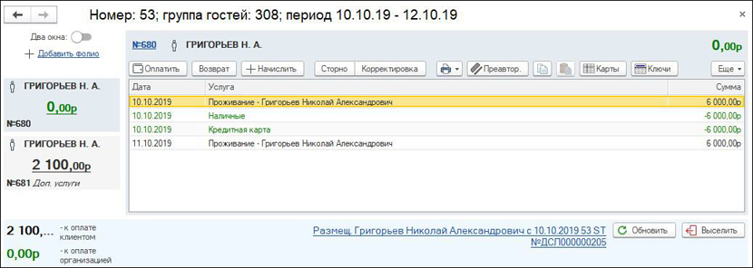

Рис. 1.3 Контроль взаиморасчетов

* Индивидуальное и групповое бронирование (рис. 1.4). Новая форма наличия номеров позволяет быстро оценить загрузку, проверить цены, рассчитать и забронировать в 2 клика как индивидуальную бронь, так и групповую. В результате клиент может получить счет с подписью и печатью в течении минуты.

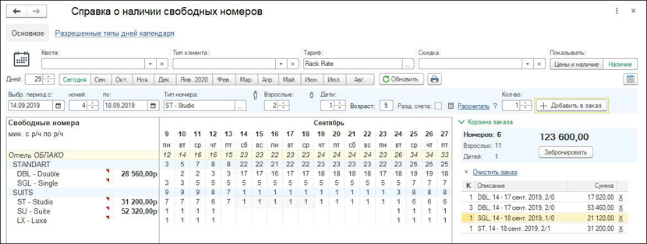

Рис. 1.4 Индивидуальное и групповое бронирование

* Управление загрузкой и квотами номеров (рис.1.5). Использование механизма квот позволяет выделить часть номерного фонда гостиницы в распоряжение агента (туроператора). При этом номера, выделенные в квоту, можно снять с продажи и заселять в эти номера гостей только по заявкам агента. Система квот позволяет создавать "мягкие" и "жесткие" квоты. Дата освобождения квоты контролируется автоматически, что повышает возможности продать номер напрямую.

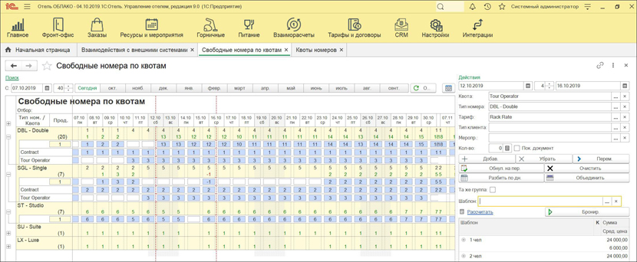

Рис. 1.5 Управление загрузкой и квотами номеров

* Динамические тарифы (рис. 1.6). Система управления тарифами позволит реализовать гибкие схемы по продаже. Удобный новый календарь управления уровнем цены и ограничениями по тарифу позволит вести более гибкую ценовую политику. Кроме того, система поддерживает автоматическое повышение цены в зависимости от % загрузки отеля или категории.

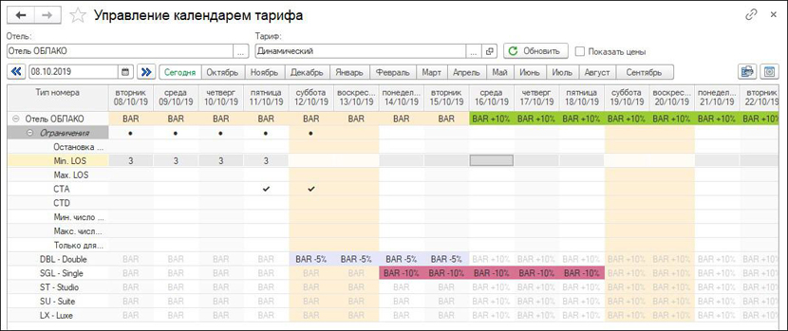

Рис. 1.6 Динамические тарифы

* Управление скидками. Система поддерживает работу с простыми и накопительными скидками. Есть возможность задать различный процент скидки для разных наборов услуг, что позволит отелю построить программу лояльности с привлекательными, но не разорительными условиями.

Накопительные скидки автоматически учитывают сумму продаж, число заездов или число ночей по клиентам и применяют соответствующий уровень.

* Автоназначение скидок. Система проследит за суммой продаж, ночей или заездов по клиенту и автоматически сменит тип скидки у гостя. При этом менеджер получит уведомление со списком гостей и их новыми уровнями в программе лояльности.
* Бонусы. Система накопит бонусы по правилам отеля. Чтобы их потратить гостю нужно вернуться, что повышает возвратность и лояльность гостей. 1С: Отель не только учитывает бонусы, но и предоставляет интерфейс для использования бонусов во внешних системах, что позволит построить полную и удобную для гостя систему.
* Интеграция и единый счет гостя. Обмен данными с [1С:Салон красоты](https://solutions.1c.ru/catalog/beauty-salon/features), [1C:SPA-Салон](https://solutions.1c.ru/catalog/spa-salon/features), [1С:Фитнес клуб](https://solutions.1c.ru/catalog/fitness/features) и [1С:Ресторан](https://solutions.1c.ru/catalog/restaurant/features). В поставку включены веб и http сервисы, которые помогут интегрировать все системы в единое информационное пространство и предоставить гостю возможность оплатить любой свой заказ в одном месте – на ресепшн отеля.

POS-система ресторана или SPA-комплекса получает данные о клиенте, его скидках, лимитах и балансе и учитывает при оформлении заказа. Обратно в 1С: Отель из POS-системы автоматически предается на счет гостя, включая детализацию заказа по позициям. Упрощение расчетов и удобство для гостя повышает средний чек в отеле и, в тоже время, контролирует своевременную оплату всех счетов.

* Заказ трансфера. Новая подсистема "Заказы" позволит не просто заказать услугу трансфера, но и автоматизировать соответствующую службу.

На рисунке 1.7 изображен заказ, у которого отслеживается статус заказа вплоть до исполнения.

Также поддерживаются различные сценарии оплаты – на номер, наличными, водителю. Заказ сохранит всю необходимую информацию, включая место встречи и количество детских кресел.

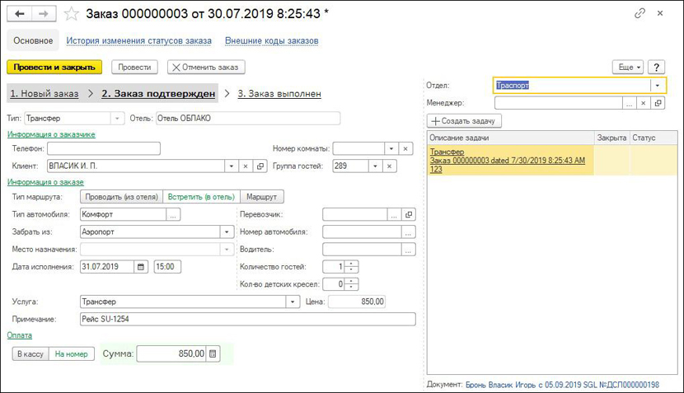

Рис. 1.7 Заказ

* Управление статусами номеров. Для отображения занятости номеров и состояния уборки используются статусы номеров. Статусы также необходимы при планировании и распределении работ по номерам.

Изначально номер "свободный, чистый". В день заезда гостя на несколько дней статус номера меняется на "занятый, чистый". На следующий день номер становится грязным, и он по-прежнему занят гостями – статус "занятый, грязный". Горничная проводит уборку, что возвращает номер в состояние "занятый, чистый". Так продолжается каждый день, пока гости живут в номере. В день выезда гостя статус изменится на "свободный, грязный". Горничная проводит уборку ставит статус "свободный, чистый".

На рисунке 1.8 удобный отчет для горничных, который показывает какие работы в каком номере нужно выполнить. Это поможет даже небольшим отелям, где в штате нет супервайзера для контроля работ. Также система позволяет планировать работу и выдавать задания индивидуально для каждого сотрудника.

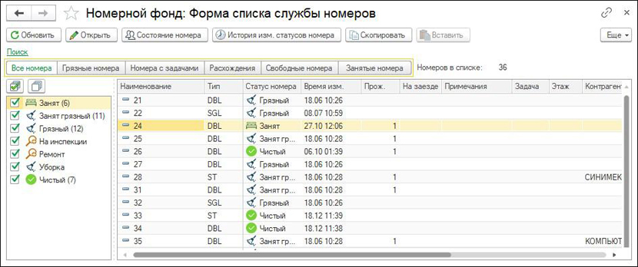

Рис. 1.8 Отчет для горничных

* Распределение работ (рис. 1.9). Специальное рабочее место Супервайзера используется для назначения работы горничным, и печати персонального плана работ на день.

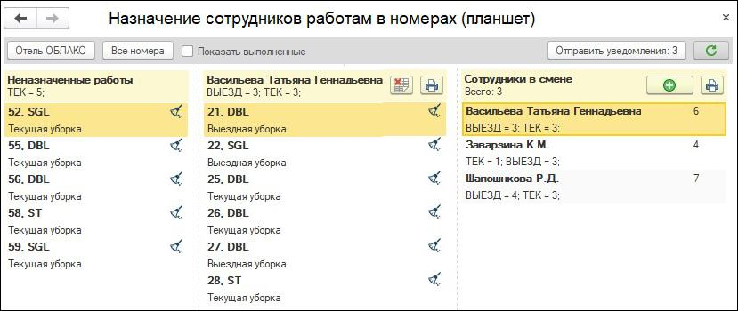

Рис. 1.9 Распределение работ

* Учет материалов. По каждому виду работ система рассчитает плановый и фактический расход материалов и номенклатуры. Нормативы задаются по видам работ на категорию номера или на номер. Специальный отчет рассчитает какой должен быть оборот материалов и принять правильные решения по мотивации горничных.
* Контроль оплаты счетов (рис. 1.10). Счета на оплату выставляются очень быстро и просто как на группу гостей, так и на отдельный номер или мероприятие. По каждому счету система отслеживает статус и срок оплаты.

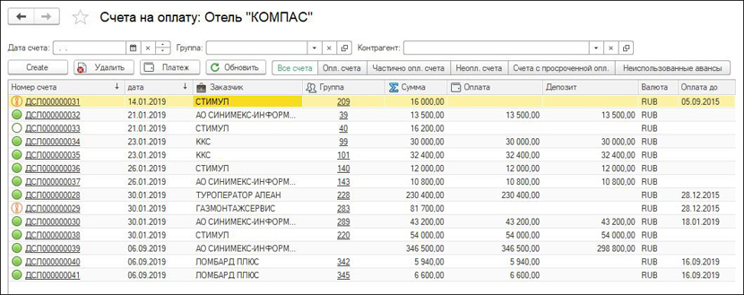

Рис. 1.10 Контроль оплаты счетов

* Интеграция с бухгалтерией. Обмен данными с [1С:ERP Управление предприятием](http://v8.1c.ru/erp/) , [1С:Комплексная автоматизация, редакция 2](http://v8.1c.ru/ka2/) и [1С:Бухгалтерия](https://v8.1c.ru/buhv8/). Все счета выгружаются в бухгалтерию, обратно загружаются платежи. Таким образом менеджер отеля получает своевременную информацию об оплате счета, и процесс контроля не отнимает много времени.

Рассмотрим второй программный продукт к**онфигурация "Простая гостиница" (https://prostoysoft.ru/Hotel.htm)** предназначена для автоматизации гостиниц, отелей, баз отдыха, санаториев и пансионатов. Данная программа значительно улучшит и облегчит работу администратора, благодаря возможности контроля над общей ситуацией в отеле. Конфигурация позволяет объединить все процессы, связанные с бронированием гостей, расчетами с посетителями, туроператорами и агентами, управлением персоналом и многое другое. Программа легко и быстро настраивается под конкретные требования заказчика.

Гибкая структура базы данных дает возможность создавать новые таблицы, отчеты, графики, добавлять поля, задавать списки и многое другое.

К основным функции программы относятся:

* Учет посетителей гостиницы или отеля (рис. 1.13);
* Хранение контактных данных посетителей (рис. 1.13);
* Справочник всех номеров (рис. 1.14);
* Бронирование номеров (рис. 1.12);
* Размещение гостей (рис. 1.11);
* Контроль и планирование выполнения работ в номерах;
* Учет электронных пропусков;
* Управление тарифами по дням недели, по сезонам;
* Учет дополнительных услуг отеля: сейф, телефонные звонки, заказ такси, сауна и др.;
* Планирование мероприятий и банкетов;
* Контроль взаиморасчетов с гостями;
* Хранение информации о сотрудниках, настройка персональных прав доступа к системе для сотрудников (рис. 1.16);
* Возможность формирования ежемесячной заработной платы для сотрудников (рис. 1.15);
* Возможность импорта и экспорта данных;

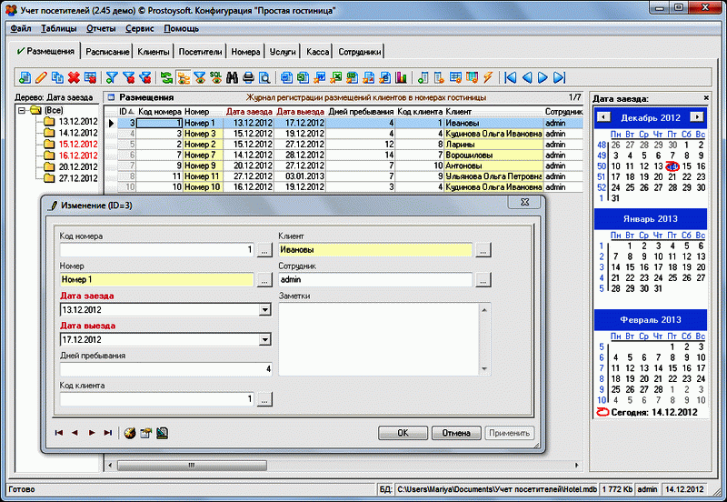

Рис. 1.11 Контроль размещения гостей

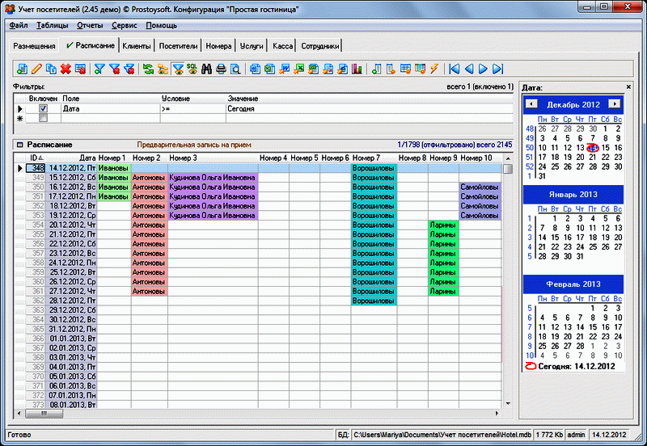

Рис. 1.12 График размещений

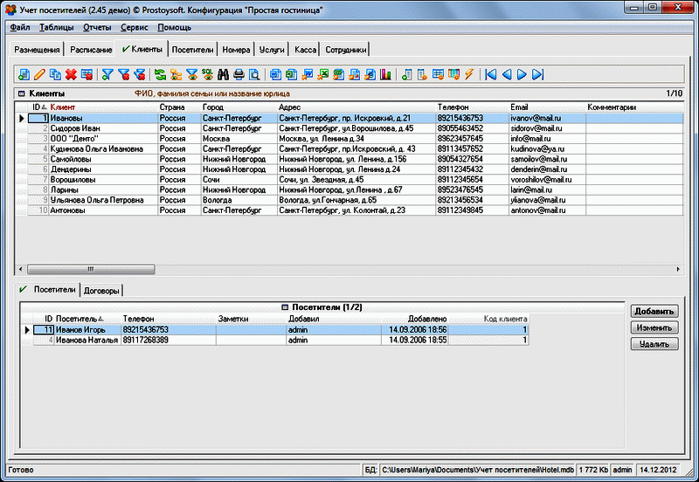

Рис. 1.13 Учет клиентов гостиницы, их контактные данные

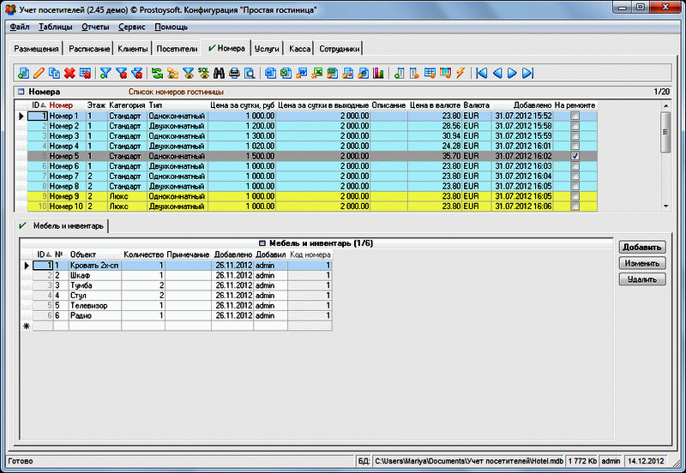

Рис. 1.14 Справочник номеров

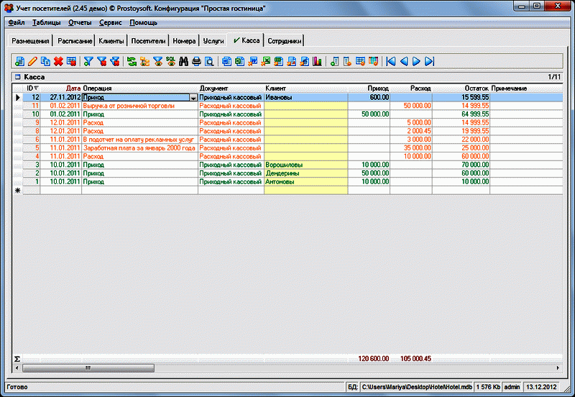

Рис. 1.15 Касса: контроль движения денежных средств



Рис. 1.16 Перечень сотрудников компании и пользователей с указаниями параметров доступа к программе

Для всех рассмотренных программных продуктов можно выделить общие функции:

* Учет посетителей
* Учет номеров
* Управление ценами

Особенностью программы «1С: Предприятие 8. Отель» является наличие большого количества функции, которые могут позволить ускорить процесс ведения базы данных, а также возможность визуализировать данные, что дает простой анализ ситуации, также стоит учесть, что есть интеграции с другими продуктами 1С.

Особенностью Конфигурации "Простая гостиница" — это простота и легкость в освоении в отличии от 1С, который наделен множеством разных функций. Из своих функций имеет возможность хранить информацию о сотрудниках, настройка персональных прав доступа к системе для сотрудников

После проведения анализа предметной области был выделен перечень функций, которые будут реализованы в работе.

* Учет мебели в комнатах
* Управление состоянием номеров
* Управление бронированием
* Регистрация посетителей
* Учет постельного белья
* Учет продуктов
* Просмотр посещения сотрудников